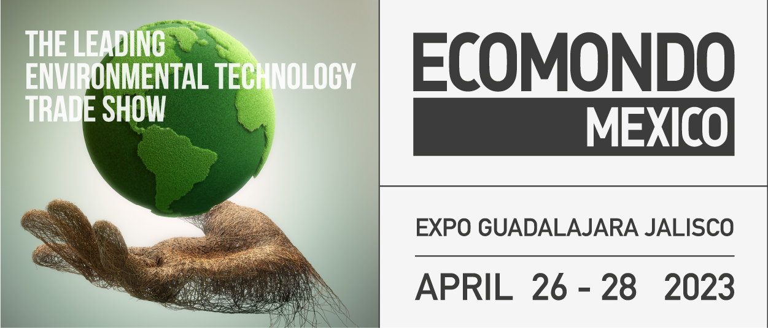
Nota stampa

ECOMONDO MESSICO, IEG: PIATTAFORMA DI GREEN ECONOMY NEL NORD AMERICA

- Dal 26 al 28 aprile, nuova sede all’Expo di Guadalajara per la 2ª edizione del salone dell’economia circolare organizzato da Italian Exhibition Group e Deutsche Messe

- Sono 18 le imprese italiane espositrici, 13 nella collettiva organizzata da ICE Agenzia

hfmexico.mx/ecomondo

Guadalajara (Messico)/Rimini 18 aprile 2023 – Il Messico si prepara alla svolta green, Ecomondo riunisce la community dell’economia circolare a Guadalajara dal 26 al 28 aprile prossimi. Al via la seconda edizione di Ecomondo Mexico, organizzato da Italian Exhibition Group e Deutsche Messe all’Expo della capitale dello stato di Jalisco e seconda metropoli del Paese. Ecomondo Mexico, che ha per obiettivo il networking tra imprese, investitori e partner commerciali nazionali messicani e internazionali, si svolge in contemporanea all’Expo Guadalajara con Solar+Storage Mexico, manifestazione delle energie rinnovabili, anch’essa organizzata da Deutsche Messe e IEG con i partner Snec PV Power Expo e RE+ Events.

LE DICHIARAZIONI
«È sempre più diffusa la consapevolezza che la sostenibilità ambientale non è un’opzione. Tiene assieme tutti noi, a qualsiasi latitudine, verso l’obiettivo comune della salvaguardia del Pianeta. Fa perciò molto piacere portare l’expertise di Ecomondo e contribuire allo sviluppo tecnologico della green economy in Messico, con uno sforzo collettivo che vede protagonisti IEG, ICE Agenzia e l’Ambasciata d’Italia a Città del Messico», dichiara il Presidente di Italian Exhibition Group Lorenzo Cagnoni.
«Ecomondo Mexico si sposta a Guadalajara, metropoli baricentrica per l’economia domestica e importante nel perimetro dell’accordo commerciale NAFTA e ora USMCA. L’Amministrazione statunitense sta imprimendo un’accelerazione green, che sarà da traino anche per il Messico: un’opportunità per le imprese italiane, che solo recentemente hanno iniziato a rivolgersi a questo mercato», aggiunge l’Amministratore delegato di IEG Corrado Peraboni.

OPPORTUNITÀ PER LE TECNOLOGIE GREEN ITALIANE
Sono 18 le imprese italiane che espongono a Ecomondo Mexico: 13 di queste nella collettiva del padiglione organizzato da ICE Agenzia. Assieme a queste, espositori canadesi, statunitensi ed europei completano la piattaforma industriale della manifestazione che si articola in cinque aree merceologiche: Rifiuti e risorse, Water e monitoring, bioenergie, eolico e mobilità sostenibile assieme alla smart city. Il Messico, con circa 130 milioni di abitanti è, secondo la Banca Mondiale, la seconda economia dell’America latina, e tra le 15 più grandi nel mondo. È il secondo mercato di sbocco dell’export italiano nelle Americhe, dopo gli USA. Il suo tasso di crescita è di oltre il 3 per cento nel 2022. Mentre sono circa 150 le imprese italiane, secondo la Farnesina, che hanno stabilimenti produttivi nel Paese. Per il periodo 2021-25, il Global Green Growth Institute sostiene il governo messicano con progetti per l’implementazione della green economy, la biodiversità, la gestione dei rifiuti, sino alla mobilità elettrica e alla finanza “climatica”.

CONVEGNI, LE BUONE PRASSI ITALIANE E MESSICANE
L’expertise di Ecomondo, nei suoi 25 anni di edizioni in Italia, ha uno dei suoi tratti peculiari nella qualità della proposta scientifica del calendario di convegni curati dal Comitato Tecnico Scientifico diretto da Fabio Fava dell’Università di Bologna. Ecomondo Mexico, sui temi del waste e del ciclo delle acque, si è rispettivamente avvalso dell’expertise dei componenti del CTS Marco Ricci e Francesco Fatone. Ecomondo Mexico propone a Guadalajara un calendario di convegni che da un lato, con un approccio globale, fa il punto sulle tecnologie green più recenti come il “biochar”. Dall’altro, nel padiglione di ICE Agenzia, punta a un “bilaterale” di buone prassi ed esperienze di gestione sia italiane che messicane sui temi della gestione dei rifiuti o delle sfide che la risorsa acqua oggi pone.

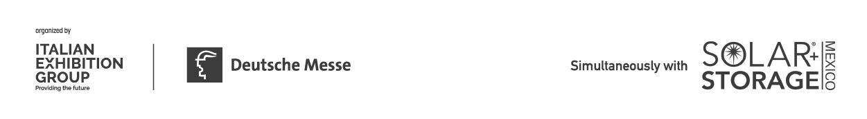

PRESS CONTACT ITALIAN EXHIBITION GROUP: media@iegexpo.it

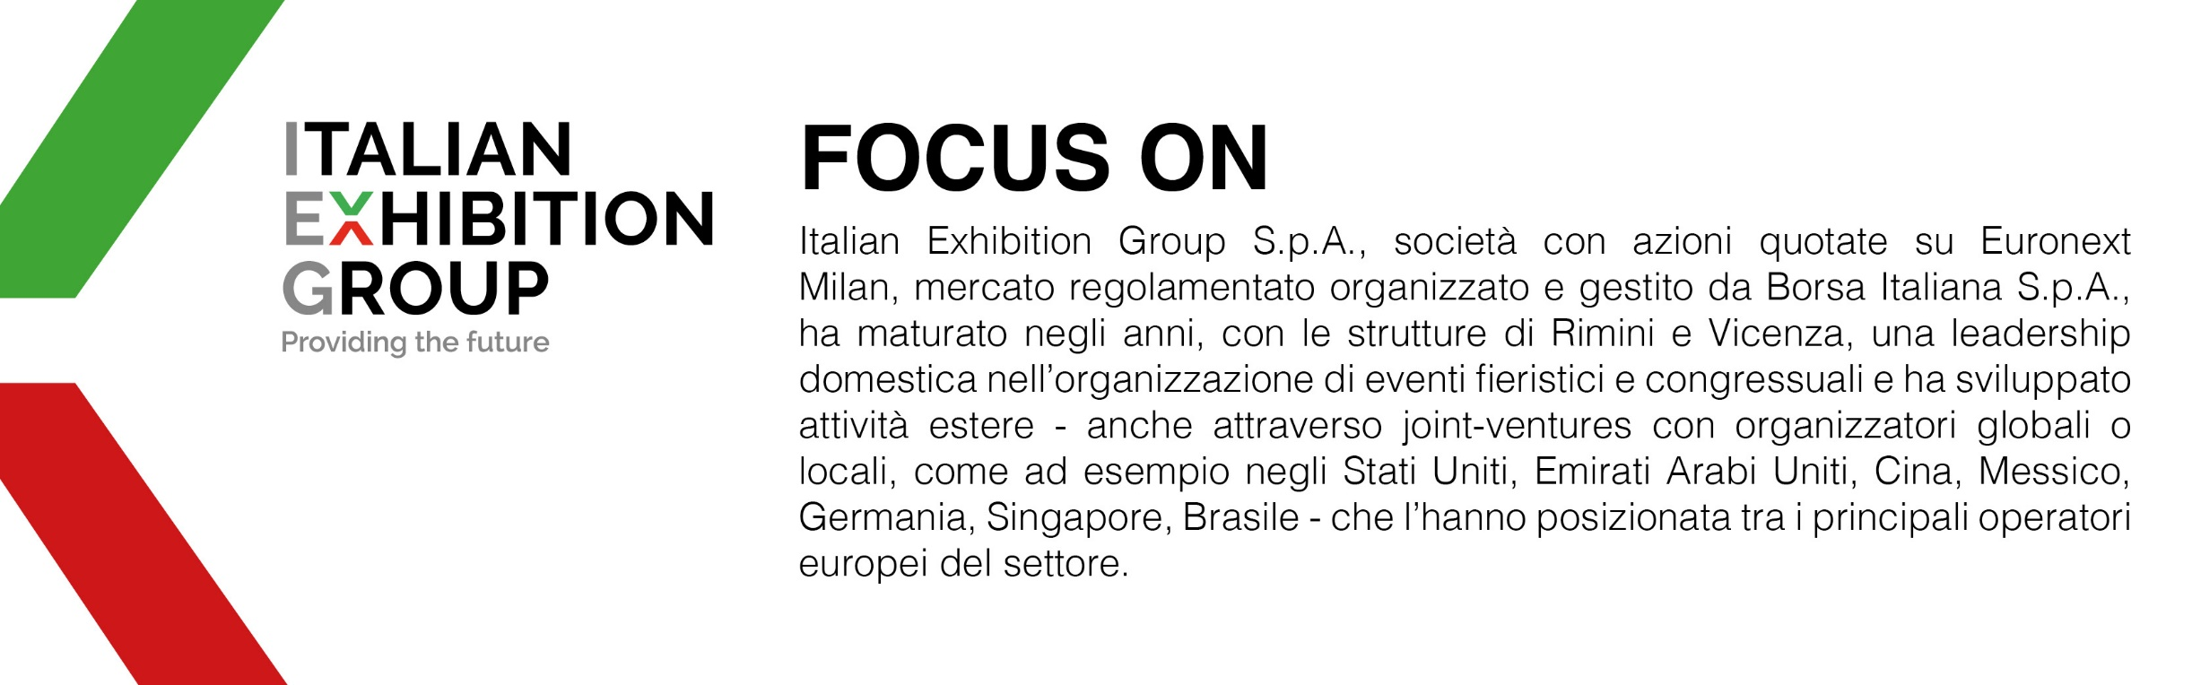

Il presente comunicato stampa contiene elementi previsionali e stime che riflettono le attuali opinioni del management (“forward- looking statements”) specie per quanto riguarda performance gestionali future, realizzazione di investimenti, andamento dei flussi di cassa ed evoluzione della struttura finanziaria. I forward-looking statements hanno per loro natura una componente di rischio ed incertezza perché dipendono dal verificarsi di eventi futuri. I risultati effettivi potranno differire anche in misura significativa rispetto a quelli annunciati, in relazione a una pluralità di fattori tra cui, a solo titolo esemplificativo: andamento del mercato della ristorazione fuori casa e dei flussi turistici in Italia, andamento del mercato orafo - gioielliero, andamento del mercato della green economy; evoluzione del prezzo delle materie prime; condizioni macroeconomiche generali; fattori geopolitici ed evoluzioni del quadro normativo. Le informazioni contenute nel presente comunicato, inoltre, non pretendono di essere complete, né sono state verificate da terze parti indipendenti. Le proiezioni, le stime e gli obiettivi qui presentati si basano sulle informazioni a disposizione della Società alla data del presente comunicato.

